Làm quen với Linux - Môi trường CLI (dòng lệnh)
1.
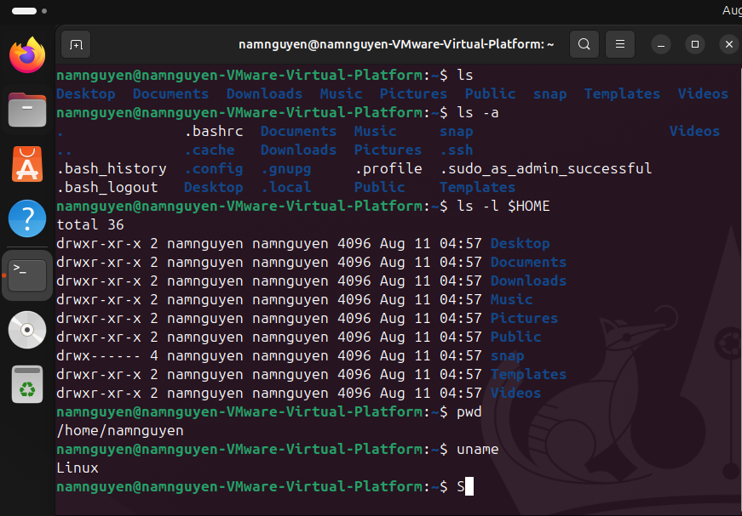
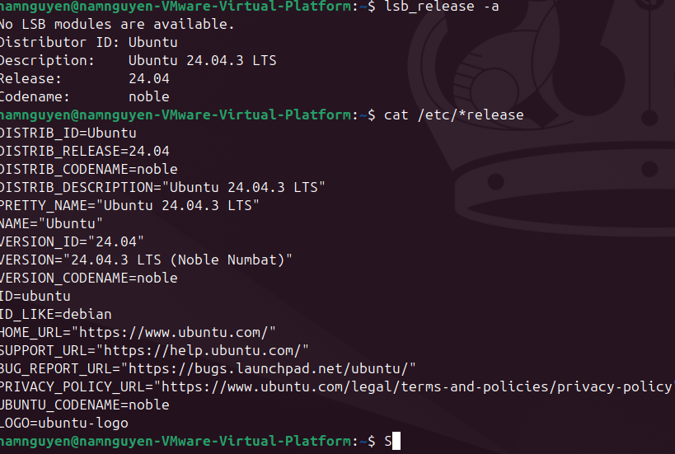
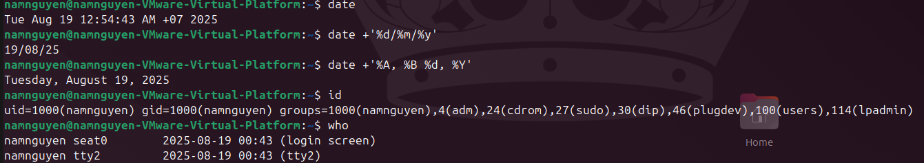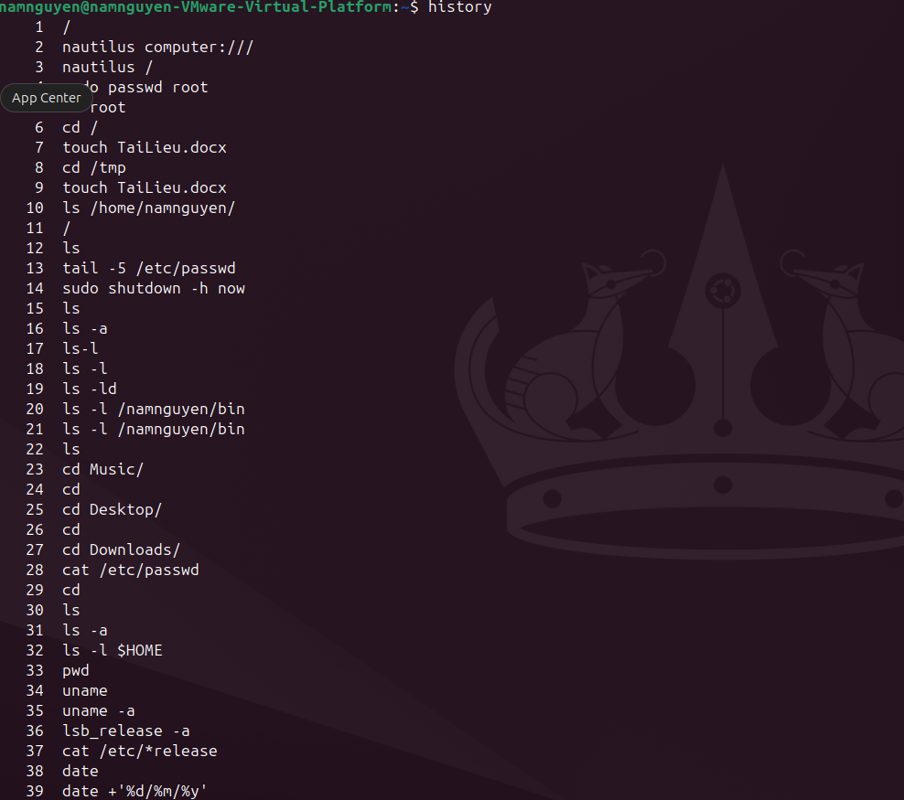
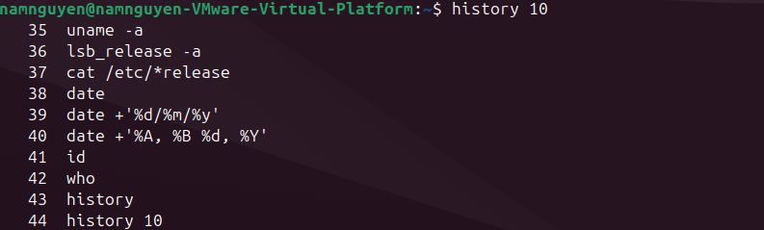

2.
a) 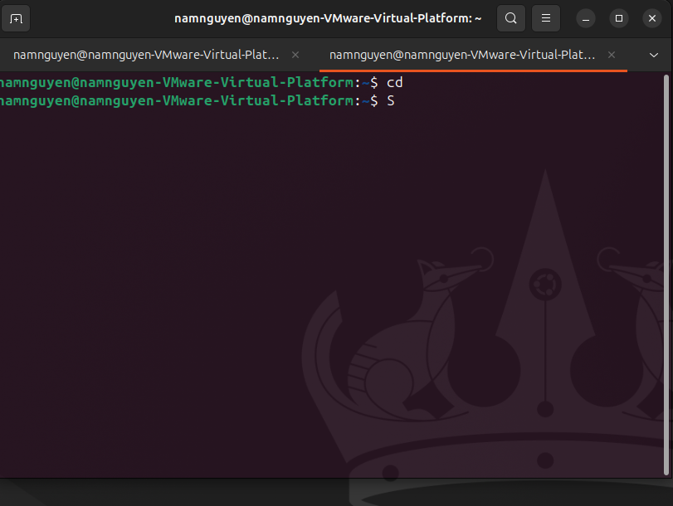
b)
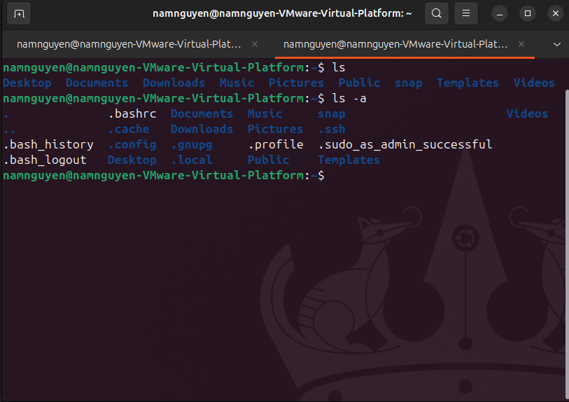
Thư mục quan trọng
- Desktop: Chứa các file/thư mục xuất hiện trên màn hình nền (desktop).
- Documents: Nơi lưu trữ tài liệu, văn bản.
- Downloads: Mặc định chứa các file tải về từ trình duyệt, wget, curl...
- Music: Lưu trữ file nhạc/audio.
- Pictures: Lưu trữ hình ảnh, ảnh chụp màn hình.
- Videos: Lưu trữ video, phim.
- Public: Thư mục công khai, các user khác trong hệ thống có thể truy cập (tùy phân quyền).
- Templates: Nơi để mẫu tài liệu, khi tạo file mới từ GUI có thể chọn từ đây.
- snap: Chứa dữ liệu và cấu hình của các ứng dụng cài qua Snap.

Thư mục & file cấu hình ẩn (bắt đầu bằng .)
- .bashrc
File cấu hình cho Bash shell. Mỗi khi mở terminal, file này sẽ được chạy (thiết lập alias, biến môi trường...).
- .bash_history
Lưu lại lịch sử các lệnh đã gõ trong terminal.
- .bash_logout
Chứa các lệnh được thực thi khi thoát (logout) khỏi shell.
- .profile
File cấu hình shell, thường dùng để thiết lập biến môi trường khi đăng nhập.
- .cache/
Lưu cache của ứng dụng, giúp chương trình chạy nhanh hơn.
- .config/
Lưu cấu hình người dùng cho nhiều ứng dụng (ví dụ: VS Code, Firefox...).
- .local/
Chứa dữ liệu, chương trình cài đặt riêng cho user (bin, lib...).
- .ssh/
Chứa khóa SSH, file cấu hình kết nối SSH.
- .gnupg/
Lưu dữ liệu và cấu hình của GnuPG (dùng cho mã hóa, chữ ký số...).
- .sudo_as_admin_successful
File được tạo ra khi bạn dùng sudo thành công lần đầu tiên; chỉ để đánh dấu.
C) 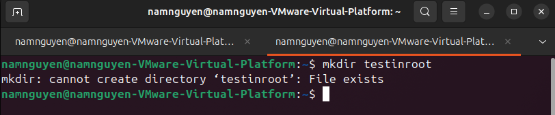
d)

e)
f)
g)
- Dạng thông thường:
- Dạng một cột: 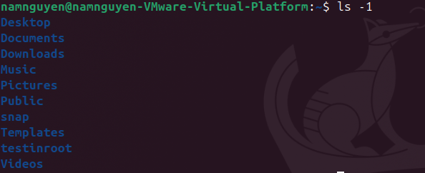
- Dạng đầy đủ thông tin: 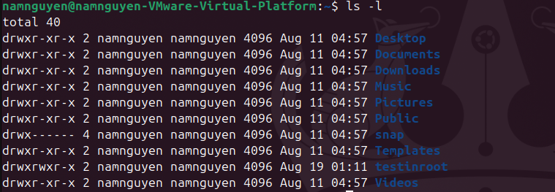
h) 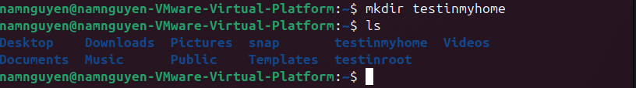
i) 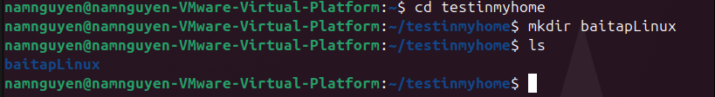
j)
k)
i)

3.
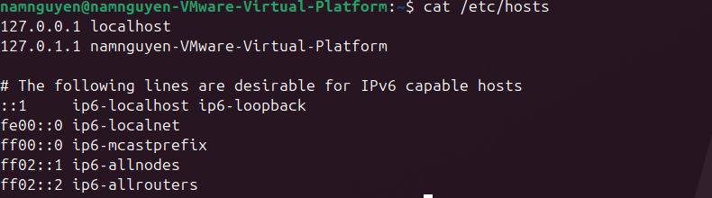
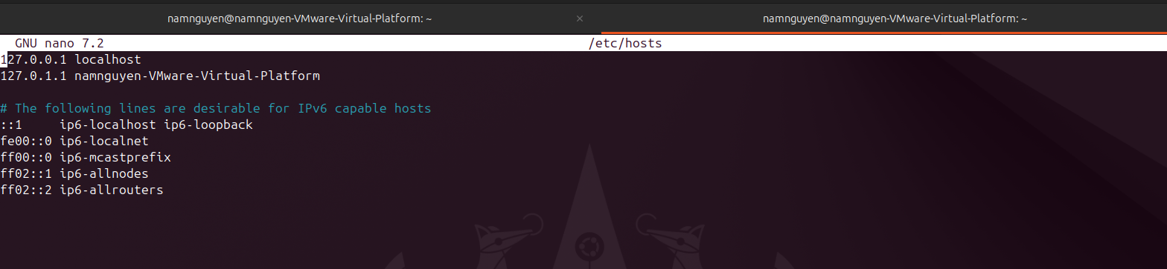
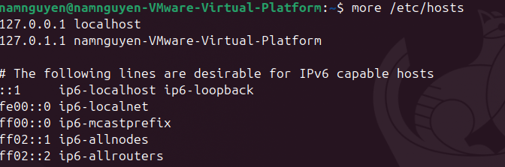
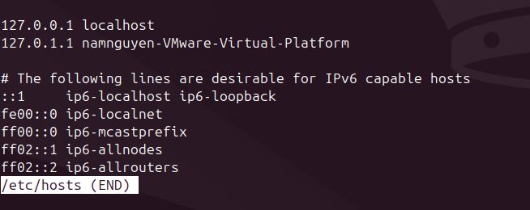
6. 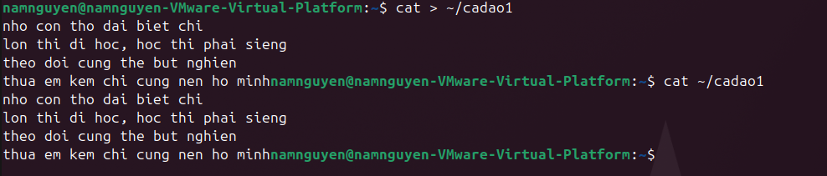
7. 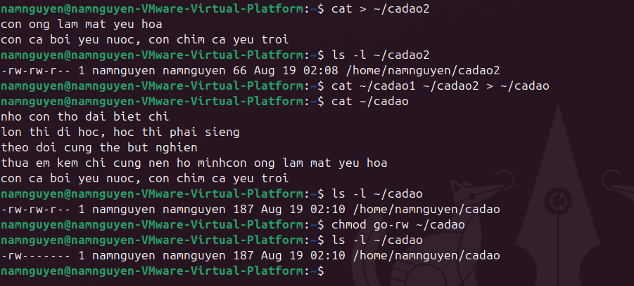
8.
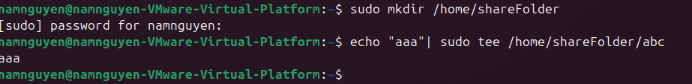
a.
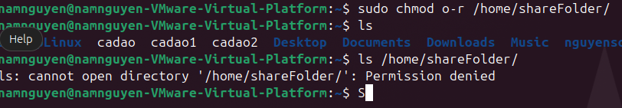
b.
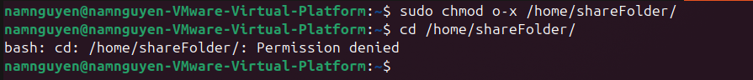
c.
Lúc này others có thể ghi vào thư mục.
Tuy nhiên, để tạo file mới, bạn cần vừa có:
- w (ghi)
- và x (truy cập vào thư mục).
Do ở bước b đã bỏ x, nên others không thể tạo file mới mặc dù có quyền w.

